1. 实验内容

编写脚本代码如下

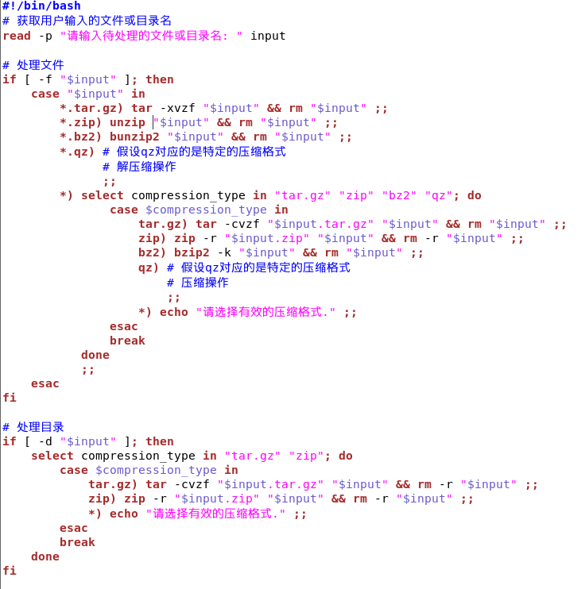

创建测试文件

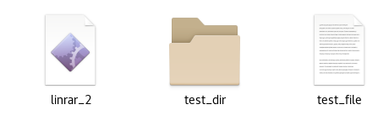

1. 压缩/解压文件

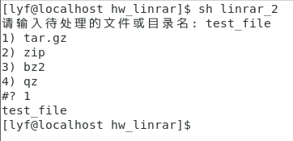

（1）tar.gz压缩结果：

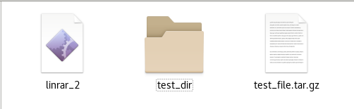

解压tar.gz格式压缩文件：

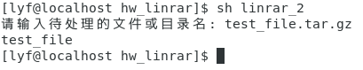

解压结果：

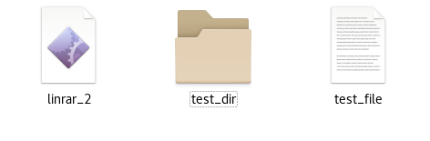

1. zip压缩结果

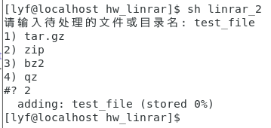

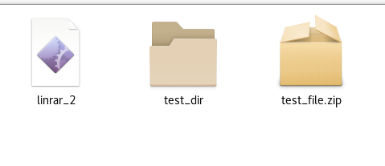

1. 压缩/解压目录

（1）tar.gz格式压缩：

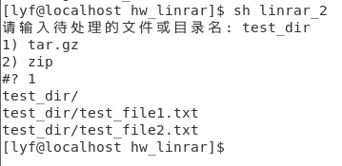

压缩结果：

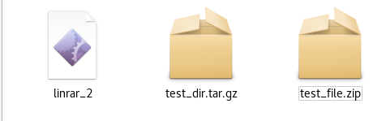

（2）zip格式压缩：

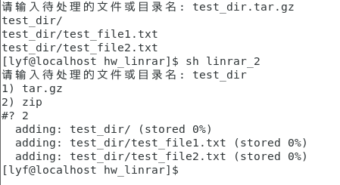

压缩结果：

